ЗОЛОТАЯ ОСЕНЬ В ГОРАХ

17-19 октября 2025г.
/3 дня -2 ночи/
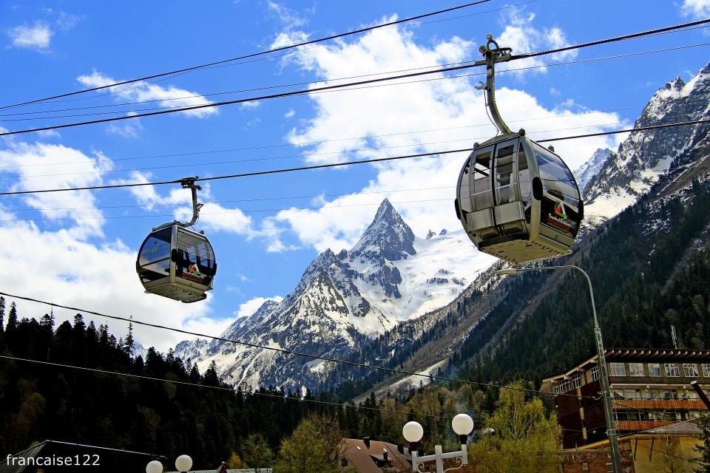
Программа тура:
Отправление: 16 октября, из Темрюка в 17-30, из Анапы в 18.00,
из Новороссийска в 19.30, из Краснодара в 22-30
1 день:
7.00 –Прибытие в п. Домбай.
09.30- Обзорно-ознакомительная экскурсия по
поселку Домбай. Подъем по канатной дороге на гору Мусса – Ачитара. Обзор вершин Гл. Кавказского хребта.
Обед в кафе (дополнительно)
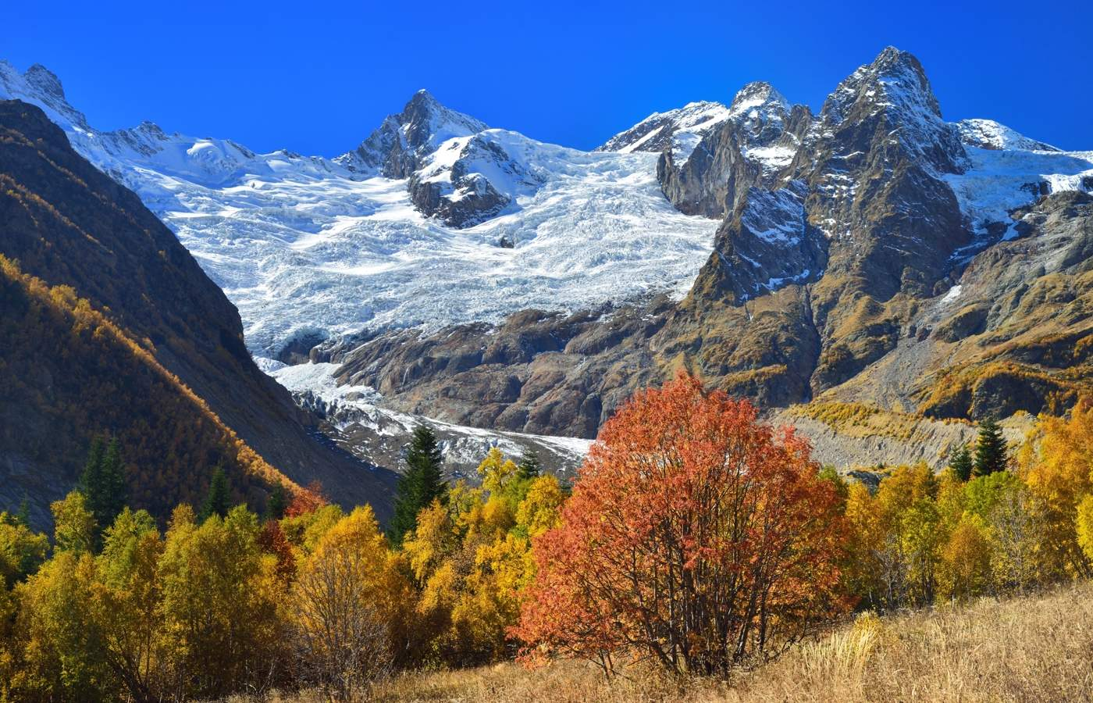
14.30 Экскурсия на внедорожниках по ущелью «Алибек». Кладбище альпинистов, Альп.лагерь. Свободное время.
2-ой день: 8.00-9.00- Завтрак. 09.30 – Выезд в Теберду.
Экскурсия по музею - усадьбе просветителя карачаевского народа, князя Ислама Крымшамхалова.
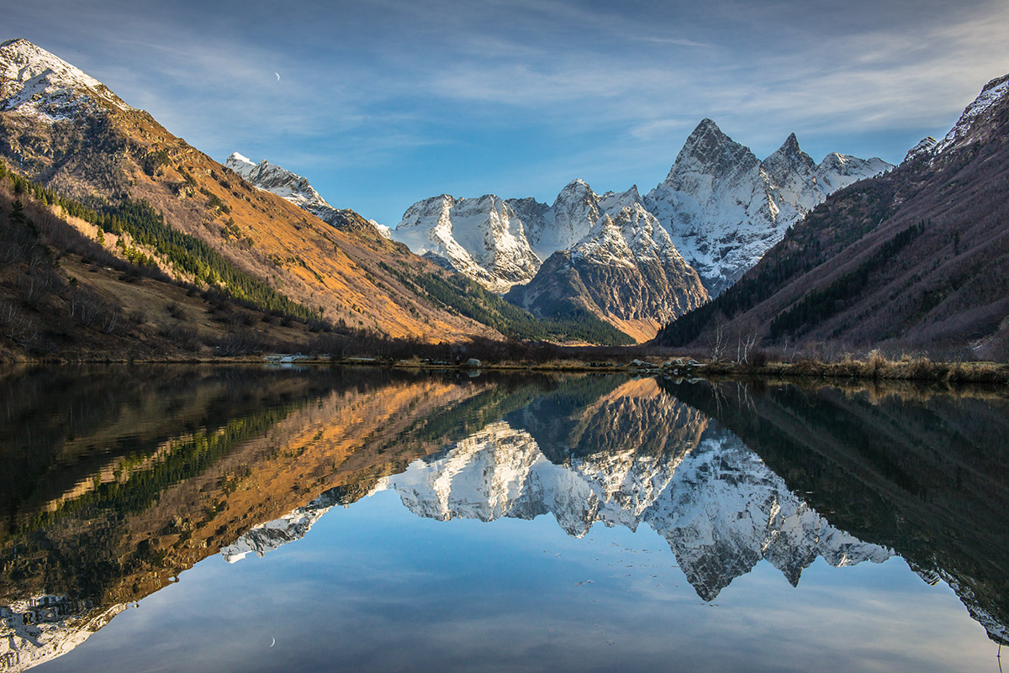
Главная усадьба Тебердинского Нац. парка.
Музей природы. Вольеры с животными: зубры, медведи, олени, кабаны, волки, черный гриф и другие
13.00 – Обед национальной кухни (доп)
Путешествие по Гоначхирскому ущелью до озера Туманлы-Кель. Прогулка вглубь ущелья до пограничной реки Кичи-Муруджу. Возвращение в гостиницу. Свободное время.
3 день: 8.00 –9.00. Завтрак. Освобождение номеров.
По пути остановка на озере «Къара-Кель».
Подъем к Шоанинскому храму в окрестностях г.Карачаевска.
Переезд в район Н.Архыза.
Экскурсия в Аланское городище. Храмы Х века. Наскальный лик Христа.
После 18.00 - Отправление автобуса домой.
Стоимость тура с человека в рублях:

Гостиница  Условия проживания | 3 дня-2 ночи
Гостиница  Условия проживания | Стоимость тура  с человека | Доп.место  Для детей
Отель «СНЕЖИНКА» 2-3-х местный номер стандарт | 16000 | Под запрос
1-но местный номер с удобствами на блок | 20000 | ------
1-но местный номер стандарт | 23000 | --------

Дети до 14 лет на основном месте минус 5% от стоимости тура

В стоимость входит: | Дополнительно оплачивается:  (По желанию)
- Проезд  - Проживание  - Питание по программе: 2 завтрака  - Страховка медицинская  - Услуги гида-инструктора | - Канатно дорога д 3200 метров над уровнем моря – 2300\2000/1800 (дет. от 3 до 10лет)  - Алибекское ущелье экосбор + аренда машин— 950/750 руб. дети до 7 лет  - Усадьба ТГ заповедника – 200 руб.  - Музей И.Крымшамхалова - 150 руб./ 100руб.  - Обед национальной кухни - 600 руб.  - Гоначхирское ущелье -250 руб.  - Подъем к Шоанинскому храму - 350 руб.  - Нижне-Архызское Городище – 300 руб./200 руб.

Фирма оставляет за собой право на внесение изменений в порядок посещения экскурсионных объектов или замену на равнозначные, сохраняя программу в целом.

